# Nakijkformulieren

# Practicum 1: geleiders en isolatoren

Vraag 1: waarom brandt het lampje (nog) niet?

1P: Uit antwoord blijkt dat de stroomkring onderbroken is.

Tabel 1:

|  |  |  |  |
| --- | --- | --- | --- |
| Voorwerpen | Geleid stroom  Geleider | Geleid geen stroom Isolator | Metaal |
| Geld briefje |  | X |  |
| Paperclip | X |  | X |
| Muntje | X |  | X |
| Gum |  | X |  |
| Potlood | X |  | X |
| Hand |  | X |  |
| Hond |  | X |  |

Geen punten toe kennen aan tabel.

Vraag 2: Waarom brandt het lampje niet bij elk voorwerp?

1p: Uit antwoord blijkt dat niet alle voorwerpen elektrische stroom kunnen doorgeven

Vraag 3: Welke voorwerpen zijn isolatoren vanuit de tabel?

1p: geld briefje, Gum, hand, hond

Vraag 4: Welke voorwerpen zijn geleiders?

1p: Paperclip, muntje en potlood

Vraag 5: Van wat voor soort materiaal zijn geleiders gemaakt als je kijkt naar de tabel?

1p: metaal (ijzer en koper of andere soorten metalen worden niet goedgekeurd)

# Practicum 2: geleiden in Water

**Vraag 1: brand het lampje? Leg uit waarom het lampje wel of niet brandt.**

1P: uit antwoord blijkt nee, er is geen volledige stroomkring

**Vraag 2: kijk goed naar het water in het bekerglas, wat zie je gebeuren?**

1P: er ontstaan bubbels/bellen in het glas

**Vraag 3: Brandt het lampje? Leg uit waarom.**

1P: uit antwoord blijkt: ja, het zout zorgt voor een gesloten stroomkring

**Vraag 4: wat voor soort stof verwacht je dat er in zout zit? En waarom.**

1P: uit antwoord blijkt dat zout metaal bevat omdat dit geleidende stoffen zijn.

# Practicum 3: Serieschakeling en parallelschakeling

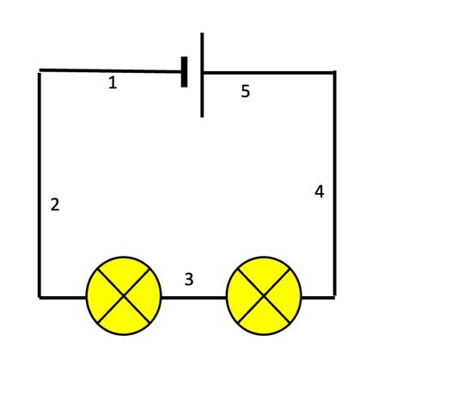Afbeelding 1: een serieschakeling

**Vraag 1: teken de stroomkring in de tekening.**

**1p zie afbeelding, er is 1 stroomkring getekend**



**Invullen 1:**

Tabel 1: serieschakeling

|  |  |  |  |  |
| --- | --- | --- | --- | --- |
| Stroomsterkte | Ampère |  | Spanning | Volt |
| na de batterij | 1,8 |  | Over de batterij | 4,5 |
| Voor lampje 1 | 0,9 |  | Over lampje 1 | 4,5 |
| Voor lampje 1 | 0,9 |  | Over lampje 2 | 4,5 |
| Voor de batterij | 1,8 |  |  |  |

**2 punten voor goede tabel/ 0 punten bij fout**

**Vraag 2: streep het foute woord door.**

De stroomsterkte in een serieschakeling **wordt verdeeld***.*

De spanning in een serieschakeling **blijft gelijk.**

**1 Punt beide goed.**

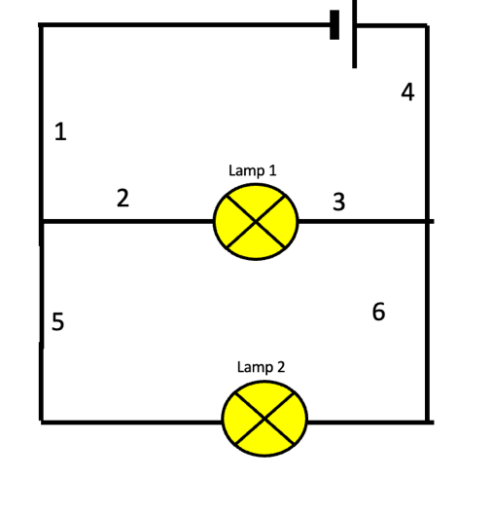**Vraag 3: De Lampjes branden nu niet meer, hoe komt dit?**

**1P: uit antwoord blijkt dat de stroomkring doorbroken is.**



**Vraag 4: Teken de stroomkring(en) in afbeelding 2.**

**1p: er zijn 2 stroomkringen getekend.**

Afbeelding 2: En parallelschakeling

**Invullen 2:**

Tabel 2: parallelschakeling

|  |  |  |  |
| --- | --- | --- | --- |
| Stroomsterkte | Ampère | Spanning | Volt |
| na de batterij | 0,45 | Over de batterij | 9 |
| Voor lampje 1 | 0,45 | Over lampje 1 | 4,5 |
| Voor lampje 1 | 0,45 | Over lampje 2 | 4,5 |
| Voor de batterij | 0,45 |  |  |

**2 punten voor goede tabel/ 0 punten bij fout**

**Vraag 4**​​

**: streep het foute woord door.**

De stroomsterkte in een parallelschakeling **blijft gelijk.**

De spanning in een parallelschakeling **wordt verdeeld.**

**1 Punt beide goed.**

**Vraag 5: vul in welke kabels je moet weghalen voor de situatie.**

6

5

* Lamp 1 brand nog en lamp 2 is uit: kabel Kabel
* Lamp 1 is uit en lamp 2 brand: Kabel Kabel

3

2

1

* Allebei de lampen zijn uit: Kabel Kabel

4

**2 punten: alles goed.**

**1 punt: 1 fout.**

**0 punten: 2 of meer fout.**

**Vraag 6: noem het verschil tussen een parallel en serieschakeling. Gebruik het woord stroomkring in je antwoord.**

**2 punten: uit antwoord blijkt dat een serie schakeling 1 stroomkring heeft en parallel minstens 2**

# Practicum 4: weerstanden bepalen

**Hieronder volgt 1 voorbeeldberekening. Dit antwoordformulier dient zelf ingevuld te worden met de beschikbare weerstanden. Let op dat er alleen weerstanden van 4 ringen gebruikt worden.**

**Weerstand 1**

|  |  |  |
| --- | --- | --- |
| Ring | Kleur | Waarde |
| Ring 1 | Groen | 5 |
| Ring 2 | Blauw | 6 |
| Ring 3 | rood | 2 nullen of *100 |
| Ring 4 | Bruin | 10 % |

5600 +/- 10%Ω

De weerstand is

**Weerstand 2**

|  |  |  |
| --- | --- | --- |
| Ring | Kleur | Waarde |
| Ring 1 |  |  |
| Ring 2 |  |  |
| Ring 3 |  |  |
| Ring 4 |  |  |

Ω

De weerstand is

**Weerstand 3**

|  |  |  |
| --- | --- | --- |
| Ring | Kleur | Waarde |
| Ring 1 |  |  |
| Ring 2 |  |  |
| Ring 3 |  |  |
| Ring 4 |  |  |

Ω

De weerstand is

**Vraag 1: Bereken hoe groot de afwijkingen zijn van de weerstanden in ohm.**

5600*0,1=560 Ω

Afwijking weerstand 1:

Ω

Afwijking weerstand 2:

Ω

Afwijking weerstand 3:

**Nakijken:**

**1P: per goed ingevulde tabel (in totaal 3)**

**1P: per goed bepaalde weerstand (in totaal 3)**

**1P: per goed bepaalde afwijking in Ohm (in totaal 3)**

# Practicum 5: weerstand berekenen.

**Hieronder volgt 1 voorbeeldberekening. Dit antwoordformulier dient zelf ingevuld te worden met de beschikbare weerstanden. Let op dat dezelfde weerstanden worden gebruikt bij het practicum.**

Weerstand 1:

U = 12,01 V

$$R=\frac{U}{I}$$

12,01/0,00225=5337 Ω

I = 2,25 mA

R = 5337 Ω

**1P: gegevens goed opgeschreven**

**1P: oprekenen mA naar A**

**1p: formule opgeschreven**

**1P: Goede berekening**

**1P: gebruik van eenheden**

**HERHAAL BOVENTAANDE PUNTEN BIJ ELKE BEREKENING**

Weerstand 2:

U =

I =

R =

Weerstand 3:

U =

I =

R =

**Vraag 1: Berken het verschil tussen de weerstanden in practicum 4 en 5. Komen de weerstanden een beetje overeen?**

**1P: Leerling heeft op juiste wijze het verschil berekend**

**1P: Leerling doet uitspraak over overeenkomst**

**Vraag 2: is het verschil kleiner dan de afwijking die je hebt berekend bij de vorige proef? Laat zien.**

**1P: Leerling de afwijking van pr.4 en het verschil tussen pr.4 en pr. 5 opgeschreven.**

**1P: leerling geeft aan of het verschil binnen de afwijking ligt.**

# Practicum 6: vermogen en rendement

**Alle blokken moeten ingevuld zijn aan het einde van dit practicum**

**Hieronder volgt een voorbeeldberekening. Deze is afhankelijk van het experiment.**

**Gegevens water:**

18 °C

Begin tempratuur water:

97 °C

Eind Tempratuur water:

79 °C

Verschil tempratuur water:

**1P: correcte berekening tempratuur verschil**

*Opgenomen energie* = 4190 $×$*temperatuurverschil*

331010 Joule

79 °C

4190 $×$ =

**2P: correcte berekening energie opgenomen door water**

**Gegevens waterkoker:**

210 Seconde

Tijd van water koken:

1800 Watt

Vermogen waterkoker:

**1P: tijd is opgeschreven in seconde**

**1p: vermogen is opgezocht**

$E=P×t$

378000 Joule

210 Seconde

1800 Watt

X =

**2P: goede berekening energie**

**Vraag 1: streep het foute antwoord door.**

De energie die de waterkoker heeft gebruikt is de **totale** verbruikte energie.

De energie die het water opneemt tijdens het opwarmen is de **nuttige** verbruikte energie.

**2P: beide goed anders 0**

**Rendement**

$η=\frac{nuttige verbruikte energie}{totaal verbruikte energie}*100\%$**= 331010/378000*100%= 87,7%**

**2P: goede berekening rendement**

**Vraag 2: Waarom is je rendement nooit 100%? En waar gaat de overige energie meestal heen?**

**1p: uit antwoord blijk dat er altijd energieverlies is (of warmteverlies)**